**Projeto de Lei Nº 134/2022**

*Autoriza o Poder Executivo a Estabelecer a criação do Auxilio Aposentadoria destinado aos cães aposentados e doados, do Canil da Guarda Civil Municipal do município na forma que especifica e da outras providências.*

A Câmara Municipal de Itapevi, no uso de suas atribuições legais, aprova:

**Artigo 1º** - Fica autorizada, a criação do Auxilio Aposentadoria, destinado aos cães do Canil da Guarda Civil Municipal de Itapevi, observando os critérios estabelecidos por esta Lei.

§1º - O auxilio aposentadoria do qual se refere o caput deste artigo, consiste na concessão aos cães, de auxílio financeiro destinado a cobrir despesas de assistência veterinária e auxilio alimentação, mesmo aposentados do serviço.

§2º - Os cães que forem doados, farão jus ao Auxilio Aposentadoria.

§3º- O Donatário poderá abrir mão dos benefícios previstos neste artigo.

**Artigo 2°** - O Poder Executivo regulamentará a possível Lei no que couber.

**Artigo 3º** - As despesas decorrentes da execução deste Lei correrão por conta das dotações orçamentárias próprias, suplementadas, se necessário.

**Artigo 4°** - Está lei entra em vigor na data de sua publicação.

**JUSTIFICATIVA**

Senhor Presidente,

Senhoras Vereadoras,

Senhores Vereadores,

Os cães da GCM (Guarda Civil Municipal de Itapevi), têm a simpatia e carinho da população, que reconhece o quanto são importantes no combate ao tráfico de drogas e ações da corporação em conjunto com outros órgãos da Segurança Pública.

Disciplinados e com faro aguçado, os animais são capazes de encontrar pessoas e salvar vidas. Um cão adestrado faz em 8 a 10 minutos o que uma equipe de quinze homens faria em duas horas.

Considerando que, estes cães devem possuir o mesmo cuidado que outros animais, este projeto de lei, visa autorizar o custeio das despesas com assistência veterinária e alimentação destes cães, que prestam relevantes serviços para a população através do Canil da Guarda Civil Municipal de Itapevi. Diante das razões expostas, conto com o apoio dos Nobres Pares para a aprovação deste projeto de lei.

Sala das Sessões Bemvindo Moreira Nery, 15 de agosto de 2022.

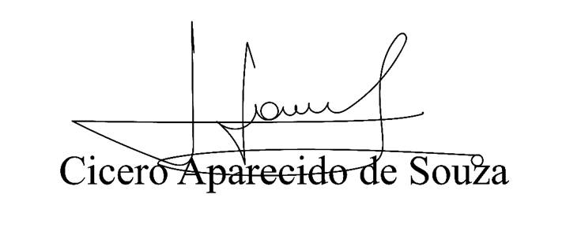

**Vereador Aparecido -** 